Biện pháp cấp tốc cho các bé ho, đờm, khò khè

Vì bận mải hoặc chưa có kinh nghiệm mà không ít bà mẹ đã chủ quan với triệu chứng đờm, ho, sổ mũi của con hoặc điều trị không đúng bệnh mà tình trạng của con nặng hơn và biến chứng thành bệnh nguy hiểm . Chị Bùi Thúy Lan (số 6, ngõ 45 Đại La, P. Trương Định, Q. Hai Bà Trưng, Hà Nội - ĐT: 0902158070) cũng vậy, chị đã trải qua quãng thời gian vất vả đưa con đi khắp các bệnh viện ở Hà Nội.

* Không đưa con đi khám vì chủ quan
Lúc mới sinh, tuy sớm với dự kiến 3 tuần nhưng bé Bảo Huy - con trai chị Lan vẫn đạt cân nặng mức chuẩn. Đã một lần làm mẹ, bé lớn lại khỏe mạnh, ngoan ngoãn khiến chị Lan chủ quan nghĩ những triệu chứng chảy mũi và ho của Bảo Huy chỉ là bình thường. Đến khi những đợt ho ngắn chuyển thành ho có đờm kéo dài kèm những tiếng khò khè khiến con mệt mỏi, quấy khóc chị mới thực sự lo lắng và đưa con đi khám.
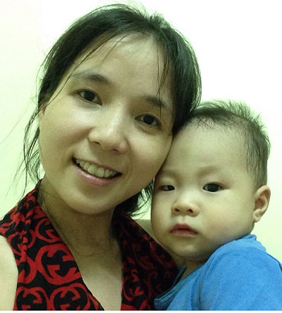
Ảnh chị Lan và bé Bảo Huy
Lúc ấy, các bác sĩ chẩn đoán bé bị viêm tiểu phế quản, phải dùng kháng sinh. Tuy nhiên, những đợt kháng sinh dài ngày chẳng những không làm cho bé hết bệnh mà những triệu chứng cứ ngày một dai dẳng, chị Lan đưa con vào bệnh viện Bạch Mai khám thì mới biết con mình bị mắc hen phế quản, phải nhập viện điều trị. Đợt kháng sinh kéo dài 12 ngày khiến con không lớn nổi còn vợ chồng chị lẫn ông bà nội ngoại thì mất ăn mất ngủ, ngày nào cũng phải 2 người túc trực ở bệnh viện để chăm bé.

* Biết bệnh nhưng vẫn hoàn toàn bất lực
Sau 12 ngày, bé đã được ra viện nhưng bệnh vẫn chưa khỏi hẳn, bé vẫn phải “làm bạn”với những viên kháng sinh. Những loại kháng sinh mạnh như Zithromax, Zinnat mà chị Lan bắt buộc phải cho con uống dường như cũng “vô dụng” trước những triệu chứng dai dẳng của bé Huy.
“Thời gian đó, cả gia đình mình luôn sống trong hoang mang và lo lắng, bệnh của con ngày càng nặng lên, 2 vợ chồng đưa con đi nhiều phòng khám tư nổi tiếng, tuy vậy những loại thuốc được kê đơn chỉ giúp bé hết sốt còn ho và đờm thì không hề giảm”.
Sau gần 1 tháng dùng thuốc Tây không khỏi, chị Lan chuyển sang cho con dùng các loại si rô ho, thuốc Nam nhưng các triệu chứng cũng chỉ giảm đi chứ không dứt hẳn. 6 tháng tuổi, bé Huy lại phải trải qua 1 đợt nằm viện kéo dài 10 ngày nhưng khi về nhà vẫn không hết ho dù đã được nhiều bác sĩ khám và kê đơn thuốc.
“10 tháng, con lại bị ho, có đờm 2 đợt nữa. Mỗi lần con ho là mẹ mất ăn mất ngủ, chỉ sợ con lại bị khò khè và biến chứng viêm phổi nên vội vã đi mua kháng sinh dùng cả đường uống và đường tiêm. Suốt mấy tháng ấy, con không hề tăng cân và luôn sống chung với thuốc”.
Không từ bỏ, người mẹ trẻ ngày nào cũng lên mạng tìm kiếm những bài thuốc dân gian cho bé bị hen Chị kể: “Thời gian đó, mình cũng lên mạng tìm kiếm các sản phẩm hỗ trợ cho các bé hay bị viêm đường hô hấp, hen phế quản và biết đến Bảo Khí Nhi Plus - chiết xuất từ cỏ Xạ Hương cùng một số thảo dược khác có công dụng rất phù hợp với bé nhà mình nhưng vì con còn nhỏ quá nên mình phải tìm hiểu thật kỹ trước khi dùng.
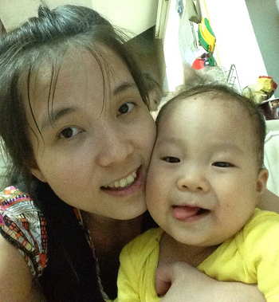
Chị Lan hạnh phúc bên bé Huy

* May mắn đến sau những nỗ lực không ngừng
Tìm kiếm thuốc chữa bệnh cho con không đơn giản như tìm mua một bộ quần áo hay món đồ chơi. Đặc biệt là các mẹ có con ốm sẽ không có nhiều thời gian chia sẻ. Nhưng chị không nản lòng, cuối cùng chị cũng hỏi thăm được kinh nghiệm của một số mẹ đã cho con uống Bảo Khí Nhi Plus và được biết sản phẩm này hỗ trợ điều trị ho, đờm, khò khè do viêm phế quản rất tốt. Chị đã quyết định mua và cho bé uống theo tư vấn:“bé uống 2 gói/ngày được khoảng 1 tuần thì thấy con giảm hẳn các triệu chứng ho, đờm, chảy mũi; được 15 ngày thì những cơn ho dứt hẳn. Từ đó đến nay, ngày nào chị cũng cho bé uống Bảo Khí Nhi Plus, chỉ cần hòa cùng nước ấm và xúc thìa như uống sữa chứ chẳng phải chật vật như những đợt tiêm và uống kháng sinh nữa”. Thấy con khỏi bệnh, chơi ngoan mà lại thích vị sô-cô-la của Bảo Khí Nhi Plus, mấy tháng nay con ăn uống ngon miệng hơn hẳn, tăng cân đều và không còn phải uống nhiều kháng sinh nữa nên chị quyết định cho con uống Bảo Khí Nhi Plus hằng ngày để ngăn ngừa những đợt ho, chảy nước mũi và khò khè.
Vui mừng với những hiệu quả của sản phẩm, chị Lan không quên gọi điện về tổng đài tư vấn các bệnh đường hô hấp 0473.03.0473 để cảm ơn và nhận được tư vấn về quá trình chăm sóc con, sử dụng sản phẩm và giới thiệu Bảo Khí Nhi Plus cho nhiều mẹ khác.
Hà Chi ( bt)

